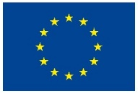
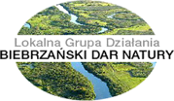
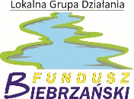
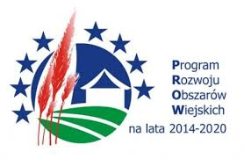
„Europejski Fundusz Rolny na rzecz Rozwoju Obszarów Wiejskich: Europa inwestująca w obszary wiejskie”

PROGRAM KONFERENCJI „NOWOCZESNE KGW”
na terenie Lokalnej Grupy Działania Biebrzański Dar Natury
Przychody, 22.06.2023 r.
Konferencja zorganizowana w ramach realizacji projektu współpracy pn. „Z TRADYCJĄ W NOWOCZESNOŚĆ” współfinansowanego ze środków Unii Europejskiej w ramach poddziałania 19.3 „Przygotowanie i realizacja działań w zakresie współpracy z lokalną grupą działania” objętego Programem Rozwoju Obszarów Wiejskich na lata 2014 - 2020.

10:00 Oficjalne otwarcie. Powitanie uczestników
10:15 – 12:30 Komunikacja jako podstawa kreowania wizerunku. Metody radzenia sobie
ze stresem (na poziomie behawioralnym, fizjologicznym, psychologicznym)
12:30 – 12:45 Przerwa
12:45 – 14:00 Komunikacja werbalna i niewerbalna (język pisany a mówiony, mowa
ciała, głos i prajęzyk, rola dystansu w komunikacji) – ćwiczenia praktyczne
14:00 – 15:00 Prezentacje KGW
15:00 – 15:30 Obiad
15:30 – 16:00 Nagranie i analiza wystąpień na zadany temat – ćwiczenia praktyczne
16:00 Podsumowanie

